Varijabla | Standardna devijacija | Varijansa | Skewness (Asimetrija) | Kurtosis (Zakrivljenost) | Aritmetička sredina | Q1 | Q3 | Skraćena aritmetička sredina
Age | 15.1131 | 228.406 | -0.0011 | -0.716 | 39.42 | 27 | 51 | 39.41
Departure Delay | 38.411 | 1475.459 | 6.81 | 100.417 | 14.93 | 0 | 13 | 8.54
Arrival Delay | 38.80 | 1505.49 | 6.66 | 94.94 | 15.280 | 0 | 13 | 8.829
Departure and Arrival Time Convenience | 1.527 | 2.33 | -0.33 | -1.04 | 3.05 | 2 | 4 | 3.122
Ease of Online Booking | 1.402 | 1.968 | -0.019 | -0.914 | 2.75 | 2 | 4 | 2.77
Online Boarding | 1.35 | 1.82 | -0.45 | -0.69 | 3.24 | 2 | 4 | 3.30
Gate Location | 1.27 | 1.63 | -0.057 | -1.03 | 2.97 | 2 | 4 | 2.97
On-board Service | 1.28 | 1.65 | -0.41 | -0.89 | 3.38 | 2 | 4 | 3.42
Seat Comfort | 1.319 | 1.74 | -0.48 | -0.92 | 3.44 | 2 | 5 | 3.48
Leg Room Service | 1.317 | 1.735 | -0.348 | -0.984 | 3.348 | 2 | 4 | 3.392
Cleanliness | 1.314 | 1.727 | -0.301 | -1.016 | 3.28 | 2 | 4 | 3.31
Food and Drink | 1.33 | 1.77 | -0.156 | -1.146 | 3.205 | 2 | 4 | 3.229
In-flight Service | 1.177 | 1.387 | -0.68 | -0.363 | 3.63 | 3 | 5 | 3.71
In-flight Wifi Service | 1.330 | 1.769 | 0.037 | -0.84 | 2.730 | 2 | 4 | 2.73
In-flight Entertainment | 1.33 | 1.78 | -0.367 | -1.06 | 3.359 | 2 | 4 | 3.39
Baggage Handling | 1.181 | 1.396 | -0.67 | -0.391 | 3.62 | 3 | 5 | 3.698
Flight Distance | 996.742 | 993496.306 | 1.132 | 0.326 | 1180.57 | 409 | 1723 | 81.720

KOMENTARI:
Age - Distribucija je gotovo savršeno simetrična (skewness ≈ 0), s umjerenom raspršenosti, što ukazuje na ravnomjernu zastupljenost različitih dobnih skupina.
Departure Delay - Visoka standardna devijacija i ekstremno pozitivna asimetrija (6.81) ukazuju na to da većina letova kasni malo ili nimalo, ali postoje izraženi ekstremni slučajevi velikih kašnjenja.
Arrival Delay - Slično kao i kašnjenje pri polasku, distribucija je jako pozitivno asimetrična s velikim rasipanjem, što sugerira rijetka, ali značajna kašnjenja pri dolasku.
Departure and Arrival Time Convenience - Blago negativna asimetrija i niska standardna devijacija ukazuju na to da su putnici uglavnom umjereno zadovoljni pogodnošću rasporeda letova.
Ease of Online Booking - Distribucija je gotovo simetrična s ocjenama grupisanim oko srednje vrijednosti (~2.75), što upućuje na neutralno do nezadovoljno iskustvo online rezervacije.
Online Boarding - Blago negativna asimetrija sugerira da su putnici nešto zadovoljniji online ukrcajem nego nezadovoljni, s ocjenama lagano pomaknutim prema višim vrijednostima.
Gate Location - Ocjene su ravnomjerno raspoređene oko srednje vrijednosti (~2.97)
On-board Service - Negativna asimetrija i srednja ocjena ~3.38 ukazuju na generalno pozitivno iskustvo usluge na brodu, s tendencijom ka višim ocjenama.
Seat Comfort - Distribucija je blago negativno asimetrična sa srednjom ocjenom ~3.44, što sugerira da su putnici uglavnom zadovoljni udobnošću sjedišta.
Leg Room Service - Slično udobnosti sjedišta, ocjene su blago negativno asimetrične i koncentrirane oko ~3.35, što odražava umjereno zadovoljstvo prostorom za noge.
Cleanliness - Negativna asimetrija i srednja ocjena ~3.28 ukazuju na to da putnici čistoću ocjenjuju pozitivno, s većinom ocjena iznad srednje vrijednosti skale.
Food and Drink - Distribucija je gotovo simetrična s ocjenama oko ~3.2, što sugerira neutralno do blago pozitivno iskustvo s hranom i pićem.
In-flight Service - Jača negativna asimetrija (-0.68) i viša srednja ocjena (~3.63) ukazuju na to da putnici generalno pozitivno ocjenjuju uslugu tokom leta.
In-flight Wifi Service - Gotovo savršeno simetrična distribucija s najnižom srednjom ocjenom (~2.73) sugerira da je wifi usluga najslabije ocijenjena kategorija.
In-flight Entertainment - Negativna asimetrija i srednja ocjena ~3.36 ukazuju na umjereno zadovoljstvo zabavnim sadržajem tokom leta.
Baggage Handling - Slično uslugama tokom leta, negativna asimetrija (-0.67) i visoka srednja ocjena (~3.62) ukazuju na generalno pozitivno iskustvo s prtljagom.
Flight Distance - Visoko pozitivna asimetrija (1.132) i ogromna varijansa ukazuju na to da dominiraju kratki letovi, ali postoji značajan broj dugih letova koji podižu srednju vrijednost.

HISTOGRAM -primjer (ostali prikazi su u samom kodu)
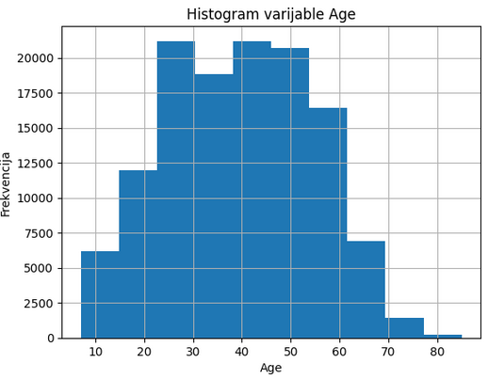
PIE CHARTS -primjer (ostali grafovi su u samom kodu)
